 | 基隆市八堵國民小學辦理各項活動成果照片
 | 名稱 | 希望樹下講古 | 日期 | 每週五的課間活動
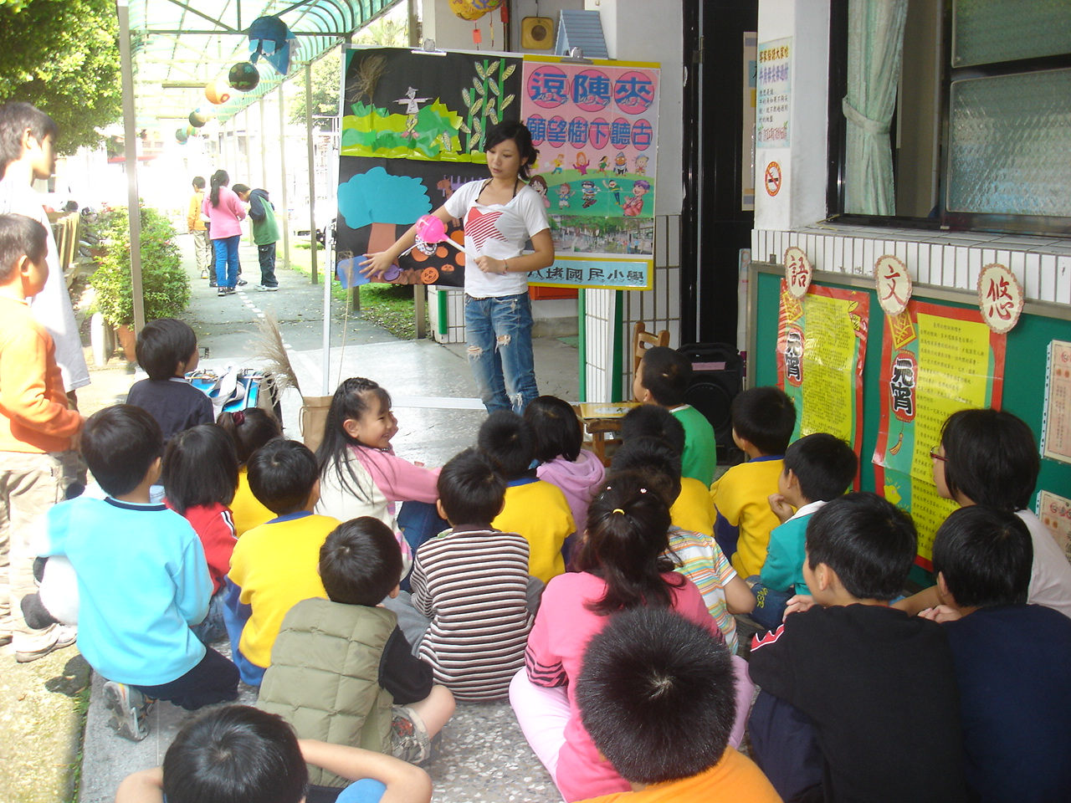
◎內容概述：哇！美麗的布景、有趣的道具，我們來到台語童話王國囉！
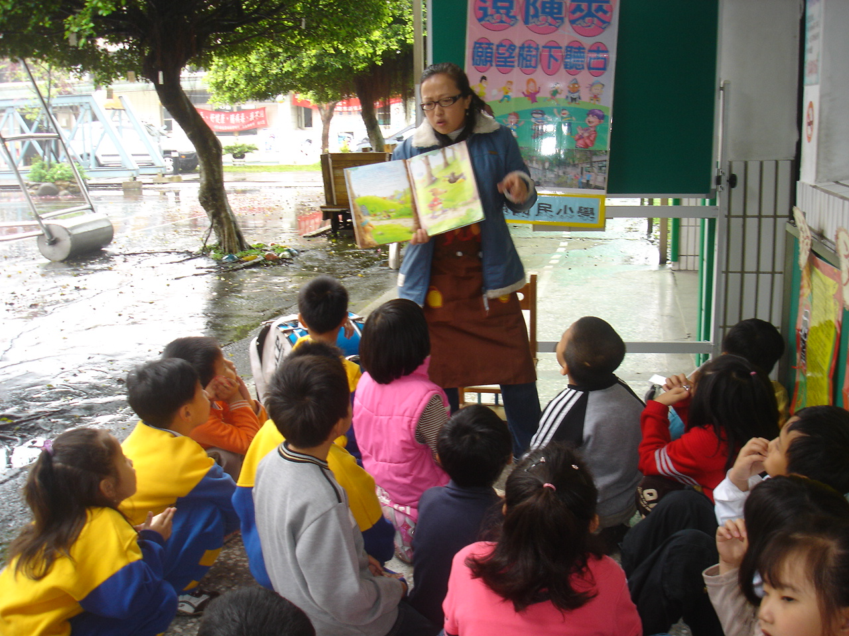

◎內容概述：下雨也澆不熄我們對「故事」的熱情喔！
Keelung Municipal Badu Elementary School

